宗佐厄神八幡神社 厄神大祭

自主警備計画書（案）
令和８（２０２５）年度２月１４日・１６日実施

（宗） 八 幡 神 社
（厄除八幡宮）

目 次
組織図･･･････････････････････････････････ | 3 |  | 神楽殿内部案内状況図･････････････････････ | 37
第1節 事業概要･････････････････････････ | 4 |  | 掲示物サンプル | 38
第2節 警備計画及び運用計画･････････････ | 5 |  | 拾得物・遺失物取扱書･･････････････････････ | 39
第3節 警備体制･････････････････････････ | 12 |  | 迷子等取扱書･･････････････････････････････ | 40
第4節 会場及び外周雑踏対策･････････････ | 13 |  | 無線交信記録・預かり札サンプル････････････ | 41
第5節 交通規制対策及び駐車場警備業務･･･ | 15 |  | 令和８年度参拝者及び駐車場状況 | 42
第6節 事件・事案措置対策･･･････････････ | 16 |  | 周辺配置及びポイント番号
第7節 広報取扱要領･････････････････････ | 19 |  | 救急車寄付き場所及び進入路･･･････････････
第8節 指揮命令系統･････････････････････ | 22 |  | 交通規制のご案内･････････････････････････
第9節 警備担当地域での責任の所在、  緊急事態指揮･････ | 23 |  | 標識及び看板設置図･･･････････････････････
第9節 警備担当地域での責任の所在、  緊急事態指揮･････ | 23 |  | 令和6年度露店配置図･････････････････････
八幡神社の由緒･･･････････････････････････ | 25 |  | 令和6年度露店配置図･････････････････････
厄年と厄払い･････････････････････････････ | 29 |  | 令和6年度露店配置図･････････････････････
消防配布チラシ | 32 |  | 令和6年度露店配置図･････････････････････
各部配置図・基本導線図･･･････････････････ | 33 |  | 令和6年度露店配置図･････････････････････
各部配置図・超混雑時導線･････････････････ | 34 |  | 令和6年度露店配置図･････････････････････
警備各ポスト職務及び配置時間･････････････ | 35 |  | 令和6年度露店配置図･････････････････････
境内内の対策と雑踏対策警備配置 | 36 |  | 令和6年度露店配置図･････････････････････

組織図（案）
（宗）八幡神社
総代会会長 前田 洋志 090-8484-3665
副会長 松尾芳郎
副会長 八代醍 慶三
宮司 宮城 英男 090-8204-7207
社務所 079-438-6522
加古川警察署 現地本部
地域課（境内）
交通課（県道側河川敷駐車場内）
刑事２課
関係連絡先
加古川警察署 079-427-0110
加古川市中央消防署079-427-0119

少年愛護センター 079-423-3848
ＪＲ厄神駅 079-438-0032

加古川学園 079-438-0353
立正学園 079-438-0132
播磨学園 079-438-0340
播磨社会復帰促進センター
079-430-5503
土地改良区 079-438-0041
野村町内会長 神栄 勝
宗佐町内会長 神澤隆志
下村町内会長 篠原武己
厄除け大祭運営・警備本部（社務所南隣）
運営責任者 SCI Lead（ｴｽｼｰｱｲﾘｰﾄﾞ）
前川 勝己 090-5150-4033
雑踏対策 関西パトロール
交通対策 関西パトロール
設営・ボックス・テント・音響関係
ダスキンユニオン神戸 田中 070-2317-0699

露店運営協議会 会長 宮城英男（宮司）
出店関係事務取扱者 前川勝己（運営本部）
安田電気商会 090-1070-9348

雑踏対策班（本部内）
隊長
交通対策班（県道側、厄神バス停付近）
隊長

第1節 事業概要

１、事業名称 宗佐厄神八幡神社 厄除け大祭

２、事業主体 （宗）八幡神社

３、実施場所 加古川市八幡町野村５８０

４、実施日時 令和８年２月１４日(土) ０９：００～２０：００（神楽殿での御祓いの実施時間）最終受付は１９：３０）
令和８年２月１５日(日) ０９：００～２０：００（神楽殿での御祓いの実施時間）最終受付は１９：３０）

５、参集予想 令和８年２月１４日(土) 約９，０００名
令和８年２月１５日(日) 約１１，０００名 参集予測合計２０，０００名
（令和６年度実績1７日（土）６，７６９名、19日（日）８，９６３名 合計１５，７３２名）

６、駐車場 神社東側グラウンド駐車場 約350台
神社西側河川隣接駐車場 約250台 合計600台（神社用地での駐車料金は無料。）

７、滞留時間 非混雑時 ご祈祷１回待ち。１回あたりのご祈祷人数が４０名～５０名約３０分程度の待ち時間。
混雑時 １時間～１時間３０分（昨年度は本殿でのご祈祷も実施。）
混雑のピークは１５日（土）１０時～１２時頃、１７時～１９時頃、１６日（日）１０時～１２時頃

８、交通手段 近隣からは徒歩、自転車。遠隔地からは乗用車。路線バスなし。一番近いバス停は、厄神⇔三木営業所・恵比須駅間の宗佐中バス停（約１，５キロ）。JR厄神駅からは徒歩（約２，５キロ）又はタクシー（料金は１，０００円～１，５００円）

第2節 警備計画及び運用計画
１、基本的な考え方・警備目的
我々は【的確であること】・【明確であること】・【正確であること】、これをコンセプトとし、警備業務を通してサービスを提供し、それに全力を尽くす。

２、警備の基本方針
会場警備は、お参りのお客様・当大祭の関係者の生命、身体及び財産を保護し、快適な参加と円滑な大祭運営を確保するという極めて重要な任務であり、また北播磨の今後をも左右する重要な職責を有していることを深く自覚し、大祭関係者の一員としての責任を持って臨むこととする。
任務遂行にあたっては、会場で予想される極端な雑踏、各種妨害行為、地震・台風等の自然災害、火災、爆発などの災害等あらゆる事態からお参りのお客様・大祭関係者の安全を確保するため、秩序維持活動及び犯罪予防のため、大祭実施者の一員として行動する｡

３、警備活動方針
関係者・参拝者の安全と快適な参加の確保並びに円滑な会場運営を図るため警備活動方針を次のように定める｡
    - 警察・消防等関係機関と緊密な連絡体制を保持し、迅速かつ的確な対応の出来る警備活動を実施する｡
所管警察署は、兵庫県加古川警察署、所管消防署は、加古川市中央消防署（直近分署は中央消防署両荘分署（079-428-0119）、中央消防署北分署（074-438-0119）
② 自主警備組織の効果的運用と、個々の警備員の管理を的確に行うため、警備本部を設置し、主要部署に無線を配置し報告をさせることにより、常に会場及び周辺の情報の更新を図り、秩序の維持に努める。
警備本部には警備責任者を、配置し警備隊の統制を図りこととするが、警備業法、労働者派遣法、職業安定法の趣旨から、個々の警備員はその所属する警備会社に指揮・命令権があるために、運用面については、同一会社の場合には指揮・命令、別会社の場合には連絡・調整とするが、緊急事態が発生した場合には、躊躇することなく直ちに関係機関に連絡を行い、指揮命令に属さない関係の体制であっても、超法規的措置により指揮下に置くこととし、全力を持ってその対応にあたり、避難誘導等の他、関係機関との協力体制を取り事態収拾に全力を尽くすこととする。
③ 来場者の立場にたち、親切かつ積極的な対応を心がけ、協力と支援が得られる親しみのある警備活動を推進する。
「こんにちは」｢こんばんは｣「何かお困りでしょうか」｢お気をつけて｣等積極的に声を掛け、安全な空間を提供するサービスマンでもあることも忘れず、緊急事態にあってもお客様が快く協力をしてくださるよう体制を整えるとともに、警備員の存在感を示すことにより犯罪の抑止等の効果も発揮できるよう規律ある行動をとる。
④ 警備隊員の教育訓練の充実を図り、警備隊員の個々の資質を向上させることによって、当該大祭にふさわしい警備体制を確立する｡
４、警備の基本業務（共通事項）
① 秩序維持の業務
ア、配置場所における会場関係者及び参拝者(車･自転車･人)の誘導案内業務及び緊急事態対応業務
Ａ 各隊の警備員は、それぞれの担当警備場所において、各所属警備会社の指揮のもと、状況把握に努めるとともに、警備本部と連絡を密にしながら、円滑なる進行に努める。
Ｂ 担当区域内で緊急事案が発生した場合及びその予兆が現れたときには、警備員の判断においてその解決に当たるとともに、警備本部に連絡を行い、場合によっては応援を要請し事案の拡大を防止する。
Ｃ 遊撃隊員は警備エリアを巡回し、固定配置警備員では対応に苦慮している場合には、即時対応を行いこととする。
Ｄ 本部無線にて30分ごとに定時連絡のほか、随時連絡を行い、任務開始から任務解除まで30分ごとに渋滞状況を連絡すること。
Ｅ 情報により、一定地区又は複数地区が混乱しているときは、警備本部は直ちに遊撃隊を派遣し事態の収拾に当たらせることとする。また遊撃隊であっても対応に苦慮する場合には、他の配置警備員の配置転換により対応を行う。
Ｆ 無線担当警備員は、駐車状況を逐次地区警備本部に連絡を行い、それを受けた警備本部は空き駐車場情報を元に交差点担当警備員に対し、空き方面へ誘導案内するように依頼を行い、各警備員はそれにより臨時駐車場への案内を行い、駐車待ちの車列により、付近の道路が渋滞することを防止する。

イ、巡視による秩序維持及び緊急対応業務
Ａ 遊撃担当警備員は警備エリアを動哨することにより、窃盗や恐喝、破壊行為などの未然防止に努めるとともに、事案が発生した場合には混乱を招くような態度を取ることなく、対象者に対しては追従監視を行いながら応援を求め応援警備員と共同し、悪質な場合には、警告⇒質問を行い、効果が現れない場合には警察官の臨場を求めその判断をゆだねる。
Ｂ 遊撃担当警備員は警備エリアを巡回し、お客様の動向を把握するとともに、お客様が一箇所に集中した場合にはその整理に当たるとともに、連絡を行い、場合によっては応援を要請し、共同して事故の防止に努める。
Ｃ 各場所において群集密度3を超えた場合には、その担当警備員は直ちに危険回避の広報を行うとともに、他への迂回依頼広報を行い、事態収拾がつかない場合には利用停止等の措置をとる。特に本殿前での参集者の滞留に関しては、危険防止のため場所取り等の禁止広報を行うと同時に、小さなお子様が居ることの注意広報も重ねて行う。
Ｄ 火災・爆発予告等、お客の避難が必要になった場合には、直ちに近隣道路の閉鎖等を行い、避難場所の確保を行い、同時に警備本部は関係機関に緊急連絡を行う。
ウ、直轄遊撃隊による臨機の警備業務
Ａ 会場周辺または会場内において、応援要請が警備本部にあった場合には、直ちにその要請に答え、その警備員と共同して事態の収拾に努める。
Ｂ 雷や夕立等が発生するような場合には群集が一気に動き転倒事故等が発生する可能性があるために、動き出す前に、｢動かないでください｣｢今動かれますと事故になります｣等の広報を行い秩序の維持に努める。
Ｃ その他、特別に命じられる業務に対応する。

② 相互支援(協力)業務
ア、警察、消防活動に対する協力
担当警備エリアにおいて、事件・事故・救急・火災等の事案が発生し、警察官等が臨場した場合には、事件・事故についてはその警察官の指示に従い、また、救急・火災に際しては、救急活動並びに消防活動に協力することとする。
Ａ 事件事故発生については、現場保存に努め、関係者であっても警察官の臨場までは、現場内への立ち入りは拒否するものとする。
Ｂ 救急事案に関しては、直ちに傷病者の応急措置及び保護をするとともに、傷病者の希望に添い病院に同行するか、意識等が混濁または不明の場合については、躊躇せず救急車の要請を行い、周辺にあってはその導線及び停止場所付近、会場内にあっては緊急用の導線を確保し救急搬送に協力する。
Ｃ 火災については、早期の場合に付いては、初期消火に努めるとともに、お客様の避難誘導に当たるほか、消防吏員の消火活動に協力する。
Ｄ 加古川警察署八幡厄神現地本部は大階段を上がった左側のＢＯＸ。
Ｅ 消防関係については昨年まで県道側厄神バス停南側に所在していたが、毎年の救急案件の減少並びに、近隣に分署の設置があり救急体制が整えられたことから今年度から加古川中央消防署の現地本部の設置は行わない。

エ、無線通信（警備本部及び会場警備責任者に対する連絡・助言及びこれに対する警備支援）
Ａ 無線担当警備員は、本部無線によって30分毎に定時連絡、緊急時は緊急連絡を行い、本部に対し助言または応援などの要請をすることが出来る。
Ｂ 無線による報告並びに連絡は、警備本部及び各警備隊の目となりまた、耳となりうるものであるので、それぞれの警備員は担当するエリアの状況の変化・状態等を的確に掴み、各班長を通して無線による正確な情報の伝達に努める。
Ｃ 無線通信取り扱い要領は次の通りとする。
① 無線機を使用するものは、流れる情報がある程度の秘匿性を含んだものもあることに留意し、お客様に聞かれ反感を買う場合であるとか、苦情を申し立てている方や、監視状態にあるものに対しての警戒心を煽ることにもつながるので、必ずイヤホンを使用するものとする。
② 本部用無線機は様々な情報伝達に使用するのが本来の目的であるために、私用には使用しない。

各部無線呼称（上段⇒部署名・下段⇒無線呼称）
本部  責任者 | 雑踏隊長 | 雑踏遊撃1 | 境内配置  ポスト17 | 境内配置  ポスト21 | 交通隊長  ポイント10 | ポイント4 | ポイント25 | ポイント29 | ポイント31
本部 | 厄神01 | 厄神03 | 厄神04 | 厄神05 | 厄神11 | 厄神12 | 厄神14 | 厄神15 | 厄神16

無線機使用要領
無線機による連絡の種類
本部からの連絡及び依頼・要請、情報提供 | 各班からの報告・連絡・依頼・要請 | 応答順序及び報告順序 | 定時報告連絡時刻 | 渋滞情報
- 送り込みのよる開局の連絡  （本部設置時は10時に開局予定）  - 開始30分前の送り込み  - 開始10分前の送り込み  - 開始5分前の送り込み  - 開始時の送り込み  - 終了時の送り込み  - 逐次状況の変化による情報の送り込み  - 警備員の配置転換並びに  遊撃派遣の要請・連絡  - 委託者の要請による対応要請連絡  - 緊急時の対応要請連絡並びに  状況・結果連絡  - 本部員交代時の連絡  - その他必要時の連絡  - 勤務時間延長要請及び任務解除連絡 | - 開局・メリット確認  - 配置完了報告・連絡定時報告・連絡  - 渋滞報告・連絡  - 満車時報告・連絡  - 配置転換報告・連絡  - 遊撃隊派遣要請  - 近隣からの情報並びに苦情に関する  報告・連絡  - 傷病者の発生による報告・連絡(至急信)  - 交通事故の発生による報告・連絡(至急信)  - 緊急時の状況報告並びに結果報告  - 無線機保持者交代時の報告・連絡  - その他必要と認められる情報の連絡並びに  助言の報告・連絡  - 配置解除並びに閉局報告・連絡 | 無線局の呼称番号の  小さい順 | 30分毎 | 定  時  報  告  時  に  行  う

無線通信例、メリット確認表
警 備 本 部 | 各 警 備 隊
【開局例】  了解、警備本部です、どうぞ  了解、厄神11、無線開局の件了解、こちらのメリットいかがですか、どうぞ  了解、厄神11のメリット5、どうぞ | 厄神１１から警備本部、どうぞ  了解、厄神11、只今から無線開局、どうぞ  了解、本部メリット5、こちらのメリットいかがですか  以上、厄神11
【配置完了例】  厄神11、こちらは、警備本部、どうぞ  ○時○分配置完了、了解 | 厄神11から警備本部、どうぞ  厄神11、○時○分配置完了、どうぞ  以上、厄神11
【至急信例】  至急、至急、厄神11、こちらは、警備本部、どうぞ  （用件復唱）、了解、どうぞ | （至急信については、他局は傍受状態となる）  至急、至急、厄神１１から警備本部、どうぞ  了解、(用件を伝える)、どうぞ  以上、厄神11
【通常報告例】  厄神11、こちらは、警備本部、どうぞ  コンディション1、駐車場状態約60％の入庫状態(雑踏状況、密度3)、了解 | 厄神１１から警備本部、どうぞ  定時報告を致します、現在のところコンディション1、駐車場状態約60％の入庫状態(雑踏状況、密度3)、どうぞ  以上、厄神11

無線感度（メリット）表
感度報告 | 意 味 | ※ 《コンディション１》  施設内外の状態は平穏であり、特段の考慮すべき警備情報はない状態で、通常の警戒水準を維持する  ※ 《コンディション２》  施設内外の状態に混乱の兆候がある場合、もしくは考慮すべき警備情報を入手した場合で、通常の勤務シフトを維持しながら、全警備隊員は警備隊長の直接の指揮により行動する各出入り口においては案内・広報活動を開始する  ※ 《コンディション３》  施設内外に混乱が発生した場合、もしくは重大な警備状況となった場合で通常の勤 務シフトを解除し、全警備力を事案処理に集中する
メリット1 | まったく聞えない。
メリット2 | 途切れ途切れで、ほとんど聞えない。
メリット3 | かなり雑音が入るが、内容は聞き取れる。
メリット4 | 多少雑音が入るが、よく聞える。
メリット5 | 非常に良く聞える。

③サービス業務
ア、迷子等要保護事案の取扱い
- 迷子等の発見、連絡があった場合には速やかに保護をし、指定された場所に同行し担当の係りにゆだねる。
指定場所は、警備本部
イ、身障者・お年寄りに対する援助
  - お年寄り、車椅子、盲人の方が来られた場合には、避けることなく優しく声を掛け、要望の場所に誘導するか、担当の係りに連絡をし、確実に引き渡す。
ウ、遺失・拾得届け等の取扱い
- 境内において遺失物の届出があった場合には、決して受け取ることなく、届け出た本人に警察に届け出る様に依頼する。
- 境内においては、その場で受け取ることはせず、指定された場所に案内をするか、本部に対し遊撃の派遣を依頼し、遊撃に引き継ぐようにする。
- 境内外の一般の場所において警備員が拾得した場合には、警備員本人が拾得者になるので、本人が警察に届け出ること。
- 境内内で警備員が拾得した場合には、警備員は拾得者とならず、権利関係は発生しない。

エ、場内施設等の地理案内等
- 神社より提供される資料にまたは社寺案内により、お客様をご案内するか、また警備本部にご案内しお客様に情報を提供する。
- お札の返納については、拝殿に向かう階段下の両翼に設置している返納箱に案内。
- 正式なお参りは、二礼二拍手一礼で拝殿の正面でなくともお参りの御利益に変わりはない。
オ、クローク業務
① 参拝者で、ペットを連れてきている方に対しては、ペットを連れての参拝は原則禁止となっていることを知らせ、案内テントにおいて預かる。（番号札交換制）
狂暴若しくは飼い主以外では暴れる等の場合には、預からないこととし交代での参拝をお願いする。
（当該神社がペットを連れての参拝禁止は階段下において通年掲示している。）
② ベビーカー等預かり業務。（番号札交換制）
③ 中身の見えない物に関しては、中身が確認できないと預かることができない旨を説明し、中身の確認の上預かることとする。（番号札交換制）

④ 特殊警備業務
ア、警衛・警護対象者来場時には、警備隊長、警備本部及び警察機関と緊密な連絡を保持し、業務にあたる(その他、直轄遊撃隊による臨機の警備業務③を準用する。)
- VIPの情報に関しては、事前にその氏名・役職・目的の場所等を、委託者等より情報提供を受けるものとする。

イ、施設内における爆発物、危険物、不審物の検索
- 不審物を発見または、不審物がある旨の連絡を受けた場合には、直ちに警備本部に連絡する。警備本部は大会本部と、連携をとりながら対応する。
- 現場にあっては、絶対に勝手な行動はせず、『触れるな』・『動かすな』・『近づくな』を原則とし周辺警戒に当たる。
- 必要な場合には、その付近を立ち入り禁止にするなどの措置を取り、お客様の安全確保に努める。
- 警備本部にあってはその情報収集に努め、関係機関（警察・消防）に連絡を取り、臨場を要請する。
- 臨場に際しては、全面的に協力体制をとり、その要請に応えるものとする。

エ、その他、警備本部が警備上の必要から特に指示する事項
- 警備本部は常に関係機関と緊密に連絡または情報を交換し、協議の上、警備上必要とあれば、各警備区に対し配置換えなどの依頼をするか、また、必要な対応に付いての依頼をする。
第3節 警 備 体 制
2、警備水準 コンディションコントロール
施設内の状況等により、警備水準を変更する。状況の判断は警備隊長によって行われ、コンディションを発令する。開催前・開催時及び駐車場満車対応・《コンディション2》を実施する。
《コンディション１》
会場内外の状態は平穏であり、特段の考慮すべき警備情報は無い状態で、通常の警戒水準を維持する
《コンディション２》
会場内外の状態に混乱の兆候がある場合、もしくは考慮すべき警備情報を入手した場合で、通常の勤務シフトを維持しながら、全警備隊員は警備隊長の直接の指揮により行動する各駐車場出入り口においては案内・広報活動を開始する。
《コンディション３》
会場内外に混乱が発生した場合、もしくは重大な警備状況となった場合で通常の勤務シフトを解除し、全警備力を事案処理に集中する

3、装備資器材等
施設及び駐車場運営の円滑化・効率化を図り警備効果を高めることを基本に、警備対象物件の地域特性を考慮の上、各配置に通常業務用、緊急事態対処用として警備資器材を配分するものとする。
使用資器材
- トラロープ ････お客様の入場規制及び整列等に使用。子供並びに高齢者等が引っ掛けて転倒事故を起こしやすいので、高さ・視認
性を考慮して設置のこと。
- カラーコーン ････車両の進入禁止及び駐車禁止場所の明示の他、お客様の入場規制及び整列等に使用。
- メガホン ････響きやすい施設内の比較的少人数の雑踏整理・広報に使用。
- 無線機 ････車両案内のほか、施設外の徒歩お客様並びに駐輪案内、施設内では比較的大人数の雑踏整理・広報に使用。
- 携帯電話 ････無線機では伝えにくい場合の他、緊急時に無線が混乱し、通話しにくい場合に使用。
- 案内看板 ････会場周辺における車両導線案内及び駐車案内、満車による迂回案内、歩行または二輪車の導線及び駐輪案内等。
- プラカード ････案内看板の補助的なもので、警備員自身が携帯し通行する車両に対し導線を案内する他、お客様整列時にはその先
頭を明示し、また、列の意味、最後尾を知らせる。
- その他の資器材 ･･･警備員が使用する、手旗・誘導灯等。
第4節 会場内及び外周雑踏対策（境内内部配置図 基本導線Ｐ33、超混雑時動線Ｐ34参照）
雑踏整理については、来場者の集中により明白な危険がある場合、もしくは雑踏の収拾が不可能な場合に事故等の発生を防止するために、その場所に許される限りの警備員を集中し、群集密度の解消等の措置をとり、通常の状態に戻し来場者の安全を確保することを目的とする。

１、混雑緩和
ア、案内広報による誘導
- 局地的混雑場所付近においては、各配置警備員等がハンドマイク若しくは会場内放送設備を使用して、混雑解消に努める。
- 本殿前に参集者が集中する恐れがあり、事故等の発生が予測される場合には一時的な交通の遮断等を行い、事故発生を未然に防止する。

イ、参拝者導線の規制及び会場対策
    - 導線の変更
      - 会場内の混雑状況により各通路の一部、又は全部の一方通行化、通行禁止措置等を実施する。
      - 通行規制に関しては、一時的な資機材の設置の他、係員及び警備員が一定間隔に並びロープを持つ等を行い、規制を実施する。
      - 固定配置要員を本殿階段下に配置し、常時階段での滞留防止に努める。必要に応じてローピング等の規制方法を行う。
      - 参拝者の列が境内参道の中間付近まで伸びた場合には、参拝を終え帰路につく方と導線が交差するため、遊撃要員若しくは配置転換により分断線を張り、参拝者の通行の安全を図る。
      - 列の最後尾には警備員を配置し、整列にての順番待ちの案内を行う。

    - 来場者の整理
      - 境内において、雑踏の状況を確認して参拝者の導線の変更及び雑踏整理を実施する。
      - 参拝者の導線を変更する時は、事前に広報活動を行い参拝者が混乱を起こさないように、的確に実施する。
      - 本大祭の要対策密度限界は停止密度を4・移動密度3とし、密度2となった時点で、遊撃隊を派遣し、3となった時点で派遣可能な警備員をその場所に集中し、混雑緩和等の広報並びに、入場規制・整列等の対策を行い、効果が現れない場合にはその場所を一時閉鎖などの措置を取る。
      - 上記の場合には、本部と緊密に連絡を取りながら対応をとるものとするが、突発的な密度上昇については、その場で対応している警備員の判断において、一時閉鎖等の措置を取ることとする。
      - お祓い待ち列と通路の区別を遊撃員等の配置で分離し、立ち止まりの禁止等の広報を行う。
      - 参拝者が群集となっている状態で、停止しているものは無理に動かすことはしないが、移動の必要がある場合には、群集の先頭部分から広報を行い、少人数単位の移動を要請する。
      - 動き出した群衆に対しては、無理に停止させようとせず、後方から順次前方に広報を行い、前方部分の密度上昇を起こさないように行う。
      - 複数配置の部署で、単数の配置員で対応できる場合（状況）、においては、必要に応じて効果的な整理・誘導を行えるよう配置転換を行うものとするが、その場合は警備本部若しくは臨場警察官の指示によることとする。

ウ、具体的な規制方法
1. 参道から境内までの階段（以下、参道階段とする。）は、通常時左側通行としており比較的緩やかな傾斜であるので滞留は可能であるが、参拝者の列が参道の交差点を越えて三方向からの参拝待ちで非常に混雑した場合には、通常時に上下通行としている参道階段の下り方向を登り専用とし、参拝待ち列の幅を広げ混雑解消を図る。
この場合の広報は、階段下部及び参道において
『現在、拝殿前は大変混雑しております、拝殿への参拝の列はこちらが最後尾となっておりますので、前の方に続いてお並びください。』
『現在拝殿前が大変混雑しています、この階段は上り専用とさせていただいております、前の方に続いてお待ちください。』

- 上記の場合、下り動線を参道東側の坂路とし、参拝終了者の導線とする。このように導線を切り替えた場合については、東側グランド駐車場からの参拝者の誘導も必要となり、その誘導としては、当該駐車場からの参拝者を一旦下り導線への案内を行い、参道での参拝待ち列の最後尾に案内を行う。
本殿への参拝を行わずに御祓いのみのお客様については、御祓い待ち列に案内を行う。
この場合の広報は、参道階段上部において
『現在この階段は上りの一方通行とさせていただいております、下り方向は東側50mのところにあります坂道をご利用ください』

東側坂路上部においてお帰りの方のへ
『下り方面の坂道はこちらになっております、足元に気をつけてお帰りください。』
グラウンド駐車場からの参拝のお客様へ
『現在境内は混雑しております、一時的に境内を一方通行とさせていただいております、お参りのお客様はこの坂道を一旦下り。参道方向からおまいりください。現在こちらから進まれましても横からは入れません』

    - 実数把握のためポスト配置を配置転換しHAND Counterにて時間ごとの実数を記録する。
    - 本殿での本厄払いのため、両日とも16:00に境内音響を下げる。

第5節 交通規制対策及び駐車場警備業務
１、基本方針
車両で来られるお客様の安全確保及び快適な入場を目指すとともに、スムーズな駐車場運営の観点から、来場車両の導線を制限し、周辺道路の混雑緩和のため来場車両に対し迂回路を示しスムーズに誘導を行う。
２、駐車場警備業務の基本
駐車場警備業務は、お客様が不快な気持ちにならないよう、言葉遣い等に十分注意し、快適に気持ち良く利用して頂き、主催者の信用を傷つける事のないように実施する。
３、通行規制等
本大祭開催において、（規制道路記入）
４、駐車場満車時・周辺道路混雑時の基本
入庫順序は、最初に西側河川隣接駐車場へ誘導を行い、当該駐車場が90％の状況でグラウンド駐車場に誘導する。
駐車場への誘導はポイント10において、南からの参拝車両の直進誘導を行い、幹線道路の渋滞発生を防止すると共に、上記駐車場への導線案内を行う。
周辺道路の渋滞発生の起点はポイント10となるため、道路状況により遊撃要員を配置し拡声器を使用した積極的な誘導広報を行い、渋滞解消に努める。
５、特別措置
警察巡回用車両及び事故・火災・救急事案発生時における警察・消防機関等の緊急車両その他、警察が特に認めた車両の入場についてはその特殊性に鑑み緊急車両駐車場へ誘導する。
６、駐車場名称及び各駐車場容量
神社東側グラウンド駐車場 約350台
神社西側河川隣接駐車場 約250台 合計600台（無料）
７、入庫台数把握及び入庫順序
① 各駐車場は個別数量を計測し、入庫台数を把握するものとする。
② 計測を開始した時点での既入庫車両についても、その台数を把握するものとする。
③ 入庫台数の把握・報告については、担当警備員が担当をするものとする。
８、総合的な情報による満車判断・満車対応
① 雑踏・交通の遊撃要因は適宜河川隣接駐車場、グラウンド駐車場へ巡回し、駐車場状況の確認を行い、その情報を本部に連絡し本部と調整を行いながら車両の誘導・案内を行う。
② 上記2箇所の駐車場が満車状態になった場合でも、近隣民間優良駐車場（500円）があるため、交通隊長は常に民間駐車場の状況を把握、本部と情報の共有をしておく。
９、違法駐車対策
① 八幡団地入口にカラーコーンを準備しておき、迷惑駐車が増加した場合には、カラーコーンを展開し違法・迷惑駐車の防止を図る。
② 所轄警察署の指導による部分の関しても適宜カラーコーンの設置を行い、その防止を図る。予備のカラーコーンは交通隊本部と八幡団地の入り口にあり。

10、歩行者誘導対策
① 歩行者の誘導に関しては、安全と丁寧を心がけ、交通弱者と言われる高齢の方、児童・幼児、身体の不自由な方に対しては十分なフォローを行う。
② 播磨南北道・八幡稲美インターの開通により、隣接する県道の交通量が増加しており、厄神前バス停前の横断歩道の横断に関しては特に注意を要し、横断歩行者の誘導に関しては、通行車両に対して無理な停止を求めることなく、車両の切れ目を待って、安全な横断案内を行う。
③ 歩行者を待たせる場合には「しばらくお待ちください。」と広報の上、歩行者の独自判断による無理な横断を防止する。

第６節 事件・事案措置要領
１、基本方針
会場内で事件・事故等が発生した場合に備え、予想される事件・事故等について検討し、それぞれについて適切な対処要領を策定して、来館者等の安全の確保と円滑な施設運営に資することとする。
２、脅迫、爆破予告
    - 本部、警備本部、警察機関に速報し、対応策を協議する。（予告を受けた者は、落ち着いて対応をするとともに、その声の特徴、性別、背景の音等を掴み、話をなるべく引き伸ばしながら、メモ等で付近に居る関係者に知らせる）
    - 協議結果を受け、避難誘導、立ち入り禁止等の措置をとり、警察官の臨場を待ち、協力体制を整える。
    - 警察官臨場後は、協力してその処理にあたる。
３、不審物発見
① 不審物を発見または、不審物がある旨の連絡を受けた場合には、直ちに警備本部に連絡する。
② 現場にあっては、絶対に勝手な行動はせず、触れるな・動かすな・近づくな、を原則とし周辺警戒に当たる。
③ 必要な場合には、その付近を立ち入り禁止にするなどの措置をとり、お客様の安全確保に努める。
④ 警備本部にあってはその情報収集に努め、関係機関（警察・消防）に連絡をとり、臨場を要請する。
⑤ 臨場に際しては、全面的に協力体制をとり、その要請に応えるものとする。
４、不法行為事案等
- 不法行為事案発生の連絡を受け、又はこれを認知した警備隊員等は現場に急行するとともに、あわせて警備本部に事案概要を速報するとともに、その指示を受ける。犯罪が行われ、又は行われたことが明らかになった場合には、
警察機関に通報するとともに、その指示を受けて措置する。
② 警察官の臨場を求める必要のない場合にあっては、諸規則等に照らし、事案の内容等により、注意、警告を行い、必要に応じ制止等の措置をとる。なお退場措置は主催者の判断によるものとする。

５、要保護者関係
傷病者・迷子・尋ね人等要保護者を発見した場合には、次の通り迅速かつ適切に対処する。
ア、傷病者
- 傷病者の発生については、その傷病者が移動できる場合には、警備本部にて応急措置を行った後、あくまでも応急措置であるので病院での受診を勧める。
- 動かせる状態にない傷病者については、警備本部に情報を入れ救急車を要請する。必要に応じて警備本部に設置しているＡＥＤを携帯した遊撃要員を派遣し、救急車到着までその保護にあたる
- 救急車両の進入又は病院への搬送時は、その警備責任者は遊撃隊を派遣し、緊急車両の導線確保を行う。
- 救急車進入導線とドッキングは、境内への派遣要請の場合は。ポイント29から進入し境内と駐車場の境界でドッキング。ポイント32よりグラウンド駐車場南側に進入。
- 西側の場合には、県道側厄神バス停前
- 南側にあっては救急隊連絡調整隊員と調整したうえで決定する。
イ、迷子・尋ね人等
迷子・尋ね人等の保護については、警備本部に連絡を入れるとともに、指定された場所にて保護をし、アナウンスにてその広報を行う。
ウ、その他の要保護者
    - その他の要保護者を発見し、又は来場者等からの発見の通報を受けた警備員は警備本部に報告するとともに適切な保護活動にあたる。
    - 主催者は要保護者の身柄について必要な判断を行いその処置を警備本部に要請する。
エ、捜索活動
- 各警備員は委託者の指示に基づいて、迷子等になっている者の発見のため通常業務を通して捜索活動に当たる。

６、拾得物遺失物関係
    - 境内上において遺失物の届出があった場合には、決して受け取ることなく、届け出た本人に警察に届け出る様に依頼する。
    - 境内においては、その場で受け取ることはせず、指定された場所に案内をするか、総括警備本部に対し遊撃の派遣を依頼し、遊撃に引き継ぐようにする。
    - 一般の場所において警備員が拾得した場合には、警備員本人が拾得者になるので、本人が警察に届け出ること。
    - 境内内で警備員が拾得した場合には、警備員は拾得者とならず、権利関係は発生しない。

７、困り事相談、苦情等の処理
ア、困り事相談の対応
参拝者から困り事の相談を受けた場合は相手の立場に立った思いやりのある応対に努める。

イ、苦情等の処理
お参りされる方若しくは、付近住民からから苦情を受けたときは、その内容が警備業務の円滑な遂行に多大な影響を及ぼす恐れがあることをよく認識し、その適切な指揮・命令、連絡・調整を行うとともに、場合によっては総合警備本部に即報し委託者の判断を仰ぐ。

ウ、ベビーカー及びペット等の預かりについては、社務所前案内テントにて行い、預かり物にはそれぞれ預かり札を添付し、持ち主には同一番号の札を発行の上預かり物とするが、ペットについては家族同様の扱いを求める参拝者も居るため、預かり札の添付については必ず飼い主の同意を得ること。
飼い主の同意が得られない場合には、こちらから「ごり押し」をすることなく速やかに預かることとするが、その際には本人の氏名及び電話番号並びにペットの名前をメモし、返還時に間違いのないよう対応を行う。

８、傷病者発生した場合
ア、傷病者が発生した場合に措置
傷病者を発見した場合には、直ちに警備本部に無線又は携帯電話等で警備本部に連絡を行い、一報を受けた警備本部は主催者に連絡を取り、現場から救急車等を要請している場合であっても、さらに詳しい情報を関係機関に通報連絡し、その情報は委託者に集中させ、事態の対応に当たる。

イ、緊急連絡
関係各機関に連絡を取る場合には、必ず当該施設のどの部署からの通報連絡なのかを明確にすること。
      - 警備本部からは、【宗佐厄神八幡神社 厄除け大祭警備本部・氏名】とする。
      - 警備本部以外の警備員からは、【宗佐厄神八幡神社 厄除け大祭警備に従事している、会社名及び氏名】とする。
      - 情報の集約を図るため、こちら側の連絡先は、090-5150-4033 前川とする。

ウ、運営本部及び警備本部の対応
- は救急等の事案が発生した場合には、直ちに大会本部に併設している救護所の看護婦を現地に派遣し、その様態により対応を決定する。
  - しばらく横になる程度で、状態が良くなる者については、救護所にて休憩を取ってもらう。
  - 救急車が必要な場合には、応急措置を行うと共に動かせるものについては、担架にて移動し、消防本部から派遣されている救急車に引き継ぐものとし、移動をしにくい場合においては、救急車両を一番近い場所に誘導し、現場まで救急隊員に臨場を願い引き渡す。
  - 上記の場合、遊撃及び当該区域担当の警備員は、傷病者の付近にて雑踏の整理にあたり二次災害等の発生を防止し警戒する。

第７節 広報取扱要領
１、目 的
この要領は、警備員が行なう警備広報に関して、必要な事項を定め、以って円滑な警備業務に寄与することを目的とする。

２、意 義
警備広報は、施設及びその周辺で発生する雑踏及び交通の遅延、途絶時に来場者等の興奮、焦燥・群集心理的行動を解消し、以って事故の未然防止を期するとともに、最新で確実な情報の提供を行ない、来場者の心理的負担を軽減又は解消する。

３、種 別
警備広報は、緊急放送と通常放送及び各個放送を以って実施する。
ア、緊急放送による広報
放送は、緊急事態が発生し、又は、その発生が予想される場合には、警備本部の指示のもとに特定の地域に対して、緊急放送による広報を行なう。

イ、各個広報
各警備員は、その状況に応じて口頭・動作・もしくは案内看板・プラカード・ハンドマイク等の利用による広報を行なう。

４、区 分
警備広報は、次の区分により段階的に行なうものとする。
ア、第一次広報（情報広報）
参拝者に対し、事前に各種情報を提供する広報（以下「情報広報」とする。）を行い、来場者の興奮・焦燥等の解消に努める。なお、情報広報は、適宜状況に応じた方法手段により行なう。

イ、第二次広報（是正広報）
事前に参拝者の行動・意図を察知し、不法な行動を起こす兆しが見られたときは機先を制し、これらの是正を促す広報（以下「是正広報」とする。）を行なう。
是正広報は、情報広報に合わせて行い、その行動が中止されるように、効果を期待する。

ウ、第三次広報（禁止広報）
参拝者に群集心理現象が見え、あるいは、不法行為に至ったときは、速やかに禁止警告の広報（以下「禁止広報」とする。）を行ない、その行動を阻止する。
禁止広報は、警備員の携行するハンドマイク・立て看板・プラカード等の使用のほか、場内放送設備を利用して施設全域、又は、特定地域に対し、放送を行なう。
予め、特定の意図をもって行動しようとするもの（団体）、又は、突発事故が発生した場合には、これらの段階を経ることなく直ちに禁止広報を行なう。

５、実施要領
ア、参拝者の動向、会場内の状況を随時掌握し、効果的な広報を実施する。
イ、広報活動は、第三次広報（禁止広報）までに目的が達成できるように行なう。
ウ、各種情報の収集に努め、積極的に隊長に報告すると共に意見具申を行なう。
エ、隊長の指示伝達事項については、的確な措置を講ずる。
オ、参拝者に対しては、言葉遣いに注意し威圧・不信・不快の感を与えない。
カ、誰にでも理解できるように、優しく分かりやすい言葉(用語)を用いる。
キ、周辺の雰囲気・来場者の動向その他、諸般の状況を勘案し、簡潔明瞭に行なう。
ク、流動する観客に対する広報は、必ず反復し、頻繁に行ない、その徹底を期すると共に効果を確認しながら実施する。
ケ、発する言語は、ゆっくりと相手に伝わるよう実施し、曖昧な表現はしない。
コロナウィルス感染症における感染対策

- 原則マスクなしの参拝は禁止。（交通対策班もマスク着用の広報を実施。）
- ソーシャルディスタンスの確保。歩行時及び停止時には前後左右の距離をあけるよう広報の実施。
- 大声での会話の禁止。大声では飛沫の飛散を招き感染防止の大敵であることから当該行為の禁止広報を実施。
- 適宜消毒の実施。神社では拝殿前などに消毒剤の配置をしており、参拝前などに消毒を行うよう広報を実施。
- 神楽殿においては、ご祈祷を受ける本人だけの入室となり、付き添いの方の入室はできない。代理でご祈祷を受ける場合には、その代理の方のみが入室できる。
- 露店前などで団子状になることの禁止。

上記のことを踏まえ広報設備での放送を実施する。

「AE宗EAAE佐EAAE厄EAAE神EAAE八幡EAAE神社EAよりコロナウィルスAE感染症EAのAE感染EAAE予防EAについてお知らせいたします。
AE参拝EAには必ずマスクの着用をお願いいたします。マスクの着用をされてない方につきましては、周りの方に不安や不快な思いを生じさせますので、マスクの着用をお願いいたします。
AE参道EA、AE拝殿前EAにつきましては、前後左右の距離を空け、お互いが気持ちの良い参拝が出来ますようお願いいたします。
次に、ごAE祈祷EAをお受けになる方にお知らせいたします。ごAE祈祷EAはAE本EAAE殿EAに向かいまして右側の赤いAE建物EA、AE神楽EAAE殿EAで行っております。
AE神楽EAAE殿EAには、ご祈祷を受けるご本人様だけの入室になります。また代理でご祈祷をお受けになるかたのみの入室になりますので、あらかじめごAE了承EAください。
AE神楽EAAE殿EAAE入室EAには、検温の実施、AE規定EAAE未満EAの測定結果の方が入室可能になり、その際にはAE手指EAの消毒の後入室をして頂きます。
最後に、露店での買い物につきまして、できるだけお持ち帰りください。買い物で出たゴミは、購入した店にお渡しください。
感染症予防のため皆様のご協力をお願いいたします。

上記を、混雑状況にあわせ、適宜実施する。

第8節 指揮命令系統
１、警備隊組織
警備隊の編成は警備責任者、副警備責任者、隊長、隊員から構成し業務に当たる。

２、統括警備責任者
警備責任者は八幡神社、関係機関と協議、調整をはかり、また各班長との連絡・調整を行う。

３、副統括警備責任者
副責任者は警備責任者を補佐し、各隊長と連絡・調整を行う。

４、警備隊隊長
受け持ち警備区内を常に把握し、警備員への指示を行う

５、連絡の保持
警備責任者、副責任者は自社警備用無線機を装備し、常時隊長との連絡を保持する。

６、他の警備要員との連携
① 警備員は関係者等、他の要員と協力し職務を遂行する。但し、必要な助言又は軽微な指示、依頼事項以外の業務以外に関する指示は隊長等を通じ、必ず責任者を経由すること。
② 警備員に対する指示事項等についても、必ず責任者等から隊長を経由してなされる。ただし、現場において直接、警備責任者等の確認があった場合又は緊急事態発生時を除く。
③ 警察官等の現場指示があった場合についても、必ず責任者又は隊長の確認を取ること。

第9節 警備担当地域での責任の所在、緊急事態指揮
１、指揮・命令
ア、労働者派遣法、職業安定法の規定により、本警備に従事する警備員に対する指揮・命令権についてはその警備員の所属する警備会社にあるため、警備本部から直接指揮・命令を出来る警備員は、警備本部を統括する幹事会社に所属する警備員のみである。
イ、警備本部と班長の所属警備会社が違う場合については、その間の指揮・命令は発生せず、連絡・調整・依頼にて対応するものとする、班長と隊員の関係も前記ア及びこの項目を準用する。
ウ、地区警備隊長は、総合警備本部からの依頼に反して事故を発生させた場合には、その責任はその所属する警備会社並びにその本人に至る。

２、責任の所在
ア、当警備業務について、各エリアを担当従事する警備会社の警備員は、明らかにその責に帰する事由により事故を発生させた場合には、その責任はその所属する警備会社に至る。
イ、当警備業務について、各エリアを担当従事する警備会社の警備員は、初期の目的を達成するためそのエリアにあっては、全責任をその隊長委託されるものとする。

３、緊急事態指揮
ア、会場内において非常に混乱した場合のほか、事件事故事案が発生し、警備従事者の全力を持って事態収拾に当たる場合には超法規的措置を取り、指揮命令権を警備本部に一元化し対応に当たるものとする。
イ、事態が収拾し、平常の状態に戻った場合には、通常の指揮・命令、連絡・調整の状態に戻り、業務についても通常業務に戻るものとする。

A
密 度  （人/㎡） | 混 雑 状 況 | 密 度  （人/㎡） | 歩 行 状 態 | 静 止 状 態 | 対 応
 |  | ～0.5 | 動く群集内を比較的楽に走り抜けられる | 野外公園、広場等で空いている状態
 |  | 0.5～1.0 | 街路で普通に混まず歩ける
 |  | 1.0～1.5 | 街路等で前の人を追い越せる状態
 |  | 1.5～2.0 | 街路等で普通の歩行ができる | 広場等で人だかりして全体として人が動き回れる
3.0 | 人と人の間を横切ることが困難でない | 2.5～3.0 | 歩いてかなり混雑を感じる（ラッシュ時のオフィス街路） |  | 混雑緩和措置の開始
 |  | 3.5～4.0 | 駅のプロムナードのかなり混雑している状態 | 劇場やスタンドの満員の状態
 |  | 4.0～4.5 |  | エレベーター内の満員の状態 | コンディション2  集中配置・立入禁止・  イベントの中止など
5.0 | 隣同志の衣服が軽く触れ合う程度 | 4.5～5.0 | 駅の連絡路のラッシュ時で極めて混雑した状態 |  | コンディション2  集中配置・立入禁止・  イベントの中止など
 |  | 5.0～5.5 |  | 野外大集会において群衆が立っている（メーデー） | コンディション2  集中配置・立入禁止・  イベントの中止など
6.0 | 足元に落ちた財布を拾うことができない | 5.5～6.0 | ラッシュアワーの駅の階段周辺 | 立錐の余地のない状態 | コンディション2  集中配置・立入禁止・  イベントの中止など
 |  | 6.0～6.5 | ラッシュアワーの駅の改札口付近 | ラッシュアワーの満員電車の状態
7.0 | 肩や腕に圧力を感ずるようになる | 6.5～7.0 | 電車のラッシュアワー時の出入口付近 | 祭りや人だかりの中心で人が押し付けられている状態
7.5 | 人と人の間にやっと割り込むことができる | 7.0～ | 歩行速度が約10㎝/secとなり大混雑の歩道や祭りの群集行進 |  | コンディション3  解散要請または  強制退場・強制解散
9.0 | 人と人の間に横になっても割込みが困難である |  | 注 意：冬の着膨れ状況によっても若干の差がある |  | コンディション3  解散要請または  強制退場・強制解散
10.0 | 周囲から体圧が感じる |  |  |  | コンディション3  解散要請または  強制退場・強制解散
11以上 | あちこちから悲鳴が起こるようになる |  |  |  | コンディション3  解散要請または  強制退場・強制解散

八幡神社の由緒（当社ＨＰより）

御祭神
〔脇座〕 | 息長足媛命（おきながたらしひめのみこと）
〔主座〕 | 品陀別命【八幡大神】（ほむだわけのみこと）
〔脇座〕 | 仲姫命（なかつひめのみこと）
【長壽寺遷座縁起】 内容省略 和紙 Ｂ5サイズ位 23ページ
奥書 弘安二己卯年善明山別當長壽寺遷座縁起ノ写 大永四甲申年二月吉日
【八幡山別當長壽寺略縁起】 版木 欅材 Ａ3サイズ位
當山ハ天平勝寶年中行基菩薩ノ開基仁王四十六代孝謙天皇ノ御願ニテ三百石ノ社領ヲ寄セラレ伽藍甍ヲ並べ院宇扉ヲ連ネテ善明山長寿寺ト号シ其後六十二代村上天皇ノ御宇應和年中ノ頃此國ニ毛利氏ノ武士アリ 或時此山ニ登リテ一人ノ老翁甲胃ヲ帯シテ威光巍然タルニ逢フ其武士拝伏シテ公ハ如何ナル御方ニテ渡ラセ給フト問ヘバ翁答エテ我ハ是八幡宮ノ臣武内高良大臣ナリ 八幡宮ツトニ此峰ニ鎮座シ給フコト汝未ダ知ラザルニヤト謂テ扉ヲアゲテ山中ヲ指シ示シ給フニ當山ノ半腹ニアタリテ紅白ノ旗八流風ニ隨ッテ林中ニ飜ガエリ其中ニ八幡宮赤熊ニ乗ジテ影向シ給フヲ拝シヌ翁告テ曰ク汝速ニ此地ニ宝殿ヲ造リ奉リ誠意ヲ致シテ祭リ奉ルナラバ永ク天下国家ヲ鎮護シ萬民ヲ安寧ナラシメント懇ロニ示シ給ヒヌ此日八月十五日ニテゾアリケル毛利氏此趣ヲ以テ鳳闕ニ奏シ奉リ忝ケナクモ勅宣ヲ蒙リ更ニ荘嚴ナル御社ヲ造営シテ八幡山ト改メ別當長壽寺ト定ム 其翌年八月十四日ノ夜別當當院快智夢想ヲ蒙リ曉ヲ待ッテ御垂水川ノ邊ヲ望ムニ神箭ニ筋現前起立スルコト夢中ニ違ハズ畏レ多クモ此箭ヲ拝受シ深ク社内ニ納メ奉リ七日間齋戒絶食宮籠シテ猶冥鑒ヲ祈ルニ満ツル暁微妙ノ音聲ヲ以テ宣託シ給フ我ガ御手水川ノ清キ水ニ身ヲ俗スル輩ハ罪穢苦災ヲ除キ抜イテ餘リナキコト草露ノ日ニ向フテ跡ナキガ如クナラシメント御詞スズヤカニ聞コヘオハシマシテ和歌二首ヲ詠ジ給フト傅ヘヌ奇ナル哉妙ナル哉 其時ヨリ此カタ清流潺々トシテ世々ヲ重ネ今ニ至リテ参詣ノ男女老幼御水ヲ掬シテ垢穢ヲ祓除シ利益ヲ蒙ムルモノ其数ヲ知ラズ 然ルニ天正六年寅ノ秋三木城騒乱ノ際伽藍宮社一時ニ回祿ニカカリタレドモ四方ノ男女神威ヲ畏レテ直チニ社殿ヲ再建ス 翌年卯ノ正月十八日寄手ノ大将羽柴秀吉公此山ノ北嶺ニ陣ヲ築キテ屯シテ或日社頭ニ参詣シ神箭ヲ拝センコトヲ請フ 別當當院長弘之ヲ許シテ拝セシムルニ鎧ノ袖ヲカキオサメテ嘆ジテ曰ク幸イナル哉ワガ陣所モ八幡ノ鎮地向フ所モ八幡ノ地理ナリ弓箭ノ冥加ニカナヒ勝利を得ルニ疑イナシトシテ歡喜喝仰ノアマリ暫ク神箭ヲ拝受シ凱戦ノ後ハ速ニ返シ納ムベシト誓ヒテ去リシト云々 今ノ社頭ハ天正十六年子一月十九日當地頭上原兵庫助ノ造営セラルルモノナリ 元和三丁巳年八幡山別當長壽寺當院宥圓識
【八幡宮勧請】應和ニ壬戌年（962年）八月二十日
【播磨鑑】
天平勝宝年中 考謙天皇の御願所として社領三百石御寄付有之
また應和年中某社頭造営す 坊舎等数多有す
其後、天正6年三木兵乱の時社頭破壊す 今の社領は池田輝政御寄付有之御黒印有
（再建棟札）天正16年（1588年）2月19日水曜心宿
寄付氏人・當地頭上原兵庫助 壬辰歳 ・同老母他親族3名記名
・庚申歳御氏子 同播国守護人 禅定坊中 本是下村壱五郎ムスメ
・戊歳七郎為 下村大山和泉守
別當供僧 長弘他３名の4坊記名+本是十ニ供今在住人若
造営大工 古○平左衛門宗秀
その他 主文・経緯・願文・凡字・偈・裏書は省略します
棟札概要 主文三行型
棟札サイズ 総高110,5㎝肩高109㎝上幅10.3㎝下幅10.3㎝ 厚1.4㎝
頭部形状 尖頭
文字サイズ 小
材質 杉材
【旧郷社 氏子地域 三ヶ村 約580戸】
【傅説】
当御社は天平勝宝元丑年(西暦749年)２月、第46代孝謙天皇の勅願所として創立された。後神護景雲３年（西暦769年）和気清麻呂公が皇位を奪おうとする僧道鏡の野望をくじくため、宇佐八幡宮へ行く途中、当御社境内にて、道鏡の追手が追いつき、清麻呂公を襲おうとしたとき、当山より一頭の巨猪が飛び出し、追手をことごとく蹴散らし、難を逃れることのできた清麻呂公は無事大任を果たしたと伝えられている。
清麻呂公の難を救った猪を出した当八幡宮に対し何時の頃からか誰からとなく厄除の大神として崇敬されるようになった。以来、当御社の鎮座する所加古川市八幡町の名と共に、近郷稀な厄除八幡宮として、毎年２月18日・19日の厄除大祭には全国各地から参詣者が後を絶つことなく今日に至っています。
和気清麻呂公
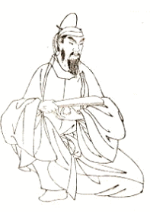  和気清麻呂・『前賢故実』より | 和気清麻呂（わけ の きよまろ、733年（天平5年） - 799年4月4日（延暦18年2月21日）奈良時代末期から平安時代初期の高級官僚。備前国藤野郡（現在の岡山県和気町）出身）は、称徳天皇の皇位を護り、平安遷都に功績があり、「忠義の英雄」として戦前の国定教科書に掲載されていました。 清麻呂は称徳天皇に重用されていましたが、当時、天皇に寵愛されていた道鏡がまさに飛ぶ鳥を落とす勢いを誇っていました。 そして、ある時、道鏡一派の九州太宰府の神職が、宇佐八幡の神託として、｢道鏡が皇位につけば、天下太平となろう｣と伝えてきたのです。 そこで、称徳天皇は清麻呂を宇佐八幡に出張させて神託を確認させたところ、 ｢わが国では昔から君子と臣下は決まっている。臣下を君子とすることはない。｣と、先の神託とは全く逆の内容を告げられたのでした。 このため清麻呂は道鏡の怒りを買い、大隅国（現在の鹿児島県）へ流されることになりました。 清麻呂は大隅国へ行く途中で、皇位の安泰を祈願するため宇佐詣でをしようとしたところ、道鏡の手先に暗殺されそうになりました。 その時、約300頭の猪が突然現われて、清麻呂の御輿の前後を護衛しながら宇佐八幡までの道を無事に案内したということです。  本姓を磐梨別公(いわなしわけのきみ)と言う。鉱産氏族の伝承を持っている。磐梨の磐は、古代人が鉄は磐のように堅いと考え、鉄の代名詞になったという記載がある。また彼の所領には薬草園があった。

和気清麻呂拾円札  和気清麻呂と猪 1899（明治32）年に発行された日本銀行券甲十円券の裏面には「猪」が描かれており、甲十円券は通称「いのしし札」と呼ばれています。 また甲十円券の前、1888（明治23）年に発行された日本銀行券改造十円券の表の肖像は和気清麻呂で、その周りに8匹の小さないのししが描かれいることから通称「表いのしし」と呼ばれています。 | 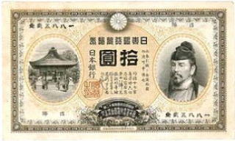 | 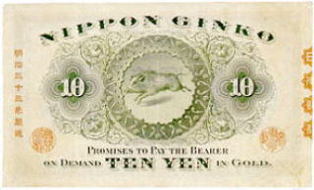
(八幡信仰と安産及び育児祈願）
当神社はその由緒に云われる通り、古くより穢れを祓い難を除く厄除けの神様として、厚い信仰を集めております。また一方で、御祭神の八幡大神の御誕生の際は御父仲哀天皇崩御の後で、当時内外ともに極めて多事多難の時で、御母神功皇后のご苦労は並々ならず文字途通り千辛万苦の際でありました。しかしながら、それにも拘らず大層安らかに御誕生になり、健やかに御成長されたところから八幡大神を【安産と育児を守る神】として信仰されるに至っております。

本殿以外の境内の摂末社
毎年、5月24日に当社境内にある八社のお宮のお祭り、小宮八社祭を行っています。
稲荷社（いなりしゃ） |  | おいなりさんの愛称で知られる保食神（うけもちのかみ）が祀られています
五  社  の  宮 | 天照皇大神（あまてらすおおみかみ） | お伊勢さん、伊勢神宮の神様です
五  社  の  宮 | 高良社（こうらしゃ） | 武内宿弥（たけうちのすくね）八幡さんの老臣で長老の神様です
五  社  の  宮 | 若宮八幡宮（わかみやはちまんぐう） | 仁徳天皇、本殿のご祭神、八幡大神の子供
五  社  の  宮 | 武塔社（むとうしゃ） | 須佐男命（すさのおのみこと）、疫病除け、祇園さんの愛称で知られる、京都八坂神社が本宮になります
五  社  の  宮 | 愛宕社（あたごしゃ） | 火加具土神（ほのかぐつちのかみ）愛宕さんの愛称で云われる、火と台所の神様
二  社  の  宮 | 天満社（てんまんしゃ） | 菅原道真（845～903年）を祀る学問の神様
二  社  の  宮 | 秋葉社（あきばしゃ） | 火加具土神（ほのかぐつちのかみ）秋葉さんの愛称で云われる、火と台所の神様

厄年と厄払い
令和８年厄年表
男  女  共 | 昭和41年 | 61歳
男  女  共 | 令和2年 | 37歳
男  女  共 | 平成26年 | 13歳
男  性 | 昭和59年 | 43歳(後厄)
男  性 | 昭和60年 | 42歳(本厄)
男  性 | 昭和61年 | 41歳(前厄)
男  性 | 平成14年 | 25歳
女  性 | 平成5年 | 34歳(後厄)
女  性 | 平成6年 | 33歳(本厄)
女  性 | 平成7年 | 32歳(前厄)
女  性 | 平成 20年 | 19歳
ある特定の年齢を災厄の多い年として忌み嫌うことは古くから行われ、現在でもこの信仰は極めて盛んです。その年齢には種々の説がありますが、とりわけ、男42才・女33才は本厄とされており、そこで厄年にあたる年には、神社に参拝し、一年の安全を祈願する慣わしであり､これを厄祓い・厄祝い等といわれております。
厄年と呼ばれる年齢は、時代や地方により様々ですが、
◎室町時代の拾芥抄によれば、
13・25・37・49・61・85・99才
◎江戸時代の和漢三才図絵によれば、
7・16・25・34・43・52・61才
と、7才から始まり、以後9年毎に厄年が来るとされておりました。
また、男女の厄年をわけて、
男は25・42・61才、女は19・33・37才
現在、一般的には左記の表の年齢といわれております。
※厄年などは、全て数え年で計算します。
数え年とは、生まれた時にはすでに1歳と考え（お腹の中で一般的に10ヶ月10日と言われる為）、正月を迎えれば「1」を足し2歳となります。
簡単な数え年の計算方法として、新たな年が明けてから、この厄年表を見られた時現在に誕生日が過ぎていれば、満年齢に「1」を足して下さい。誕生日がまだの方は「2」を足して下さい。そうしますと、左記の年齢になります。
また、厄年は生まれた年（とし）で見ますので、同じ学年でも早生まれの方（1月～3月生）とそれ以外の方（4月～12月生）とは1年ずれが生じます。
数え年70才の古希、77才の喜寿、88才の米寿などの祝い年や、その年の年男･年女も厄年の一種ともいわれております。
問い合わせでよく、『厄年になればどうすればよいか』、『何をすればよいか』、また『何をしてはいけないか』という質問をよく受けますが、時代や地方により様々ですので決まった一つの答えがあるというものではありませんが、ご参考にしていただければと思います。
以前ですと、よく厄年になりますと、命長く・末長くという想いを込めて、火箸をお祝いとして贈られる方が多かったようで、その火箸を使う機会もいろいろあったように思えます。(現代社会の様に電気・ガスではなく、炭や薪で火をつける時に使用)
しかし、最近では、火箸を贈られても、厄年の間、箱も開ける事もなく置かれているだけということ良く耳にします。
それでしたら、一つの方法としまして、火箸と同じように長い物で(命長く・末長くという想いを込めて)実際にお使い頂ける物、男性でしたらベルトやネクタイ等をお祝いとして贈られるのもいいのではないでしょうか。女性の方でも、帯やベルトやスカーフ、ネックレスやブレスレット等、火箸に代わる長い物を贈られる方も多いようです。
厄祓いに限らず、ご祈祷はご本人様やご家族様のお気持ちだと思いますので、『あれはしてもいい』『これはしてはだめ』という事だけにまどわされないということも大切な一つではないでしょうか。
世間一般には、厄年の時は災い・災難が起こると言われております。 これは、古代の日本人が長年の生活から見出した習慣ですが、近年特に感じます事は、厄年になると『悪い事が起こる』と言う事だけが頭にあり、悪い方ばかりに考えられる方が多いように思えます。
確かに、何事でも最悪の事態を想定する事はもちろん大切です。当社も年間数十のお祭がありますが,いつも願う事は当日晴天に恵まれ、参拝者の事故がない事です。やはり雨が降った場合の準備も当然いたしますが、『雨降ったらどうしよう』という悪い事ばかりを考えずに、前向きに晴天になる事だけを願っております。

１、ご祈祷
① 神楽殿で行われる、総代会役員が神楽殿１階で受付を行い、２階にてお祓いが行われる。
② 待ち時間が１時間半を超える状況となった場合には、宮城宮司と調整の上、宮城宮司が決定する。
③ 上記の場合においては、本殿にてお祓いを行うが、公平性を担保するため、神楽殿受付手前（内部待合室に入っている次の組）の先頭から30名を本殿に案内を行う。
④ まず30名の方に対し本殿でお祓いを行う旨の案内を行い、先頭から整理券を渡し、それがないと受付が出来ないこと、受付は本殿横東側にて行う、本殿は土足禁止のため各自の靴は各自で袋に入れて携帯してもらう（入口と出口が違うため）、神楽殿より寒いことを案内し、順次先頭から誘導をしていく。
⑤ 受け付けは、神楽殿と同様に総代会役員が行うが、それ以外の対応は本部で行う。
⑥ 本殿での臨時のご祈祷は、状況を見て混雑が解消されるように実施するが、その場合も宮城宮司と調整の上決定する。
⑦ 本殿への案内者の中で神楽殿でのご祈祷を希望される方については、その希望通りとし、整理券は渡さないこととする。
⑧ 本殿でご祈祷の方がご利益がありそうだと本殿を希望される方がいる場合には、大祭の２日間は神楽殿でのご祈祷が原則として行われていることの説明をし、協力を得ること。
⑨ ご祈祷の初穂料は５０００円となっている。
⑩ 住所・氏名・誕生日・性別がわかっていれば代理のご祈祷も可能である。
⑪ 必要事項の記入は受付で指定用紙に各自で記入してもらう。

２、神楽殿
① コロナウィルス感染症対策のため、通常２カ所ある出入口の南側を閉鎖し、西側（本殿側）の出入口のみ使用とする。
② 入場時には、マスク着用の確認後、手指の消毒後に入室の許可、許可後一定間隔（座ってはいけない場所にはソーシャルディスタンスの表示あり。）を空けて着席案内を行う。
③ 代理祈祷の申し出を受けた場合には、その代理の方だけ、上記の手続きを実施し入室とする。
④ 神楽殿内には、ご祈祷を受ける方だけの入室とする。結果としてトイレの利用もご祈祷を受ける方だけの案内となる。
⑤ 昨年準備していた待ち合わせテントは、テント内での密防止のため設置は行わない。
⑥ ご祈祷定員は、密防止のため昨年度の半数（35名）程度とする。待合室、中待合共にソーシャルディスタンスを確保した上での着席となるので、中待合は35
名、外待合は50名程度となる。
⑦ ご祈祷時間については、35名の場合15分～20分の所要時間となる。

３、御札授与
① 拝殿西側に御札授与所があり、総代会役員がその対応を行っている。
② その場所以外での御札授与は行っていない。

４、御札の返納
① 参拝時に一時停止を求める、拝殿した階段の手前左に設置しているので、その場所での返納を案内。

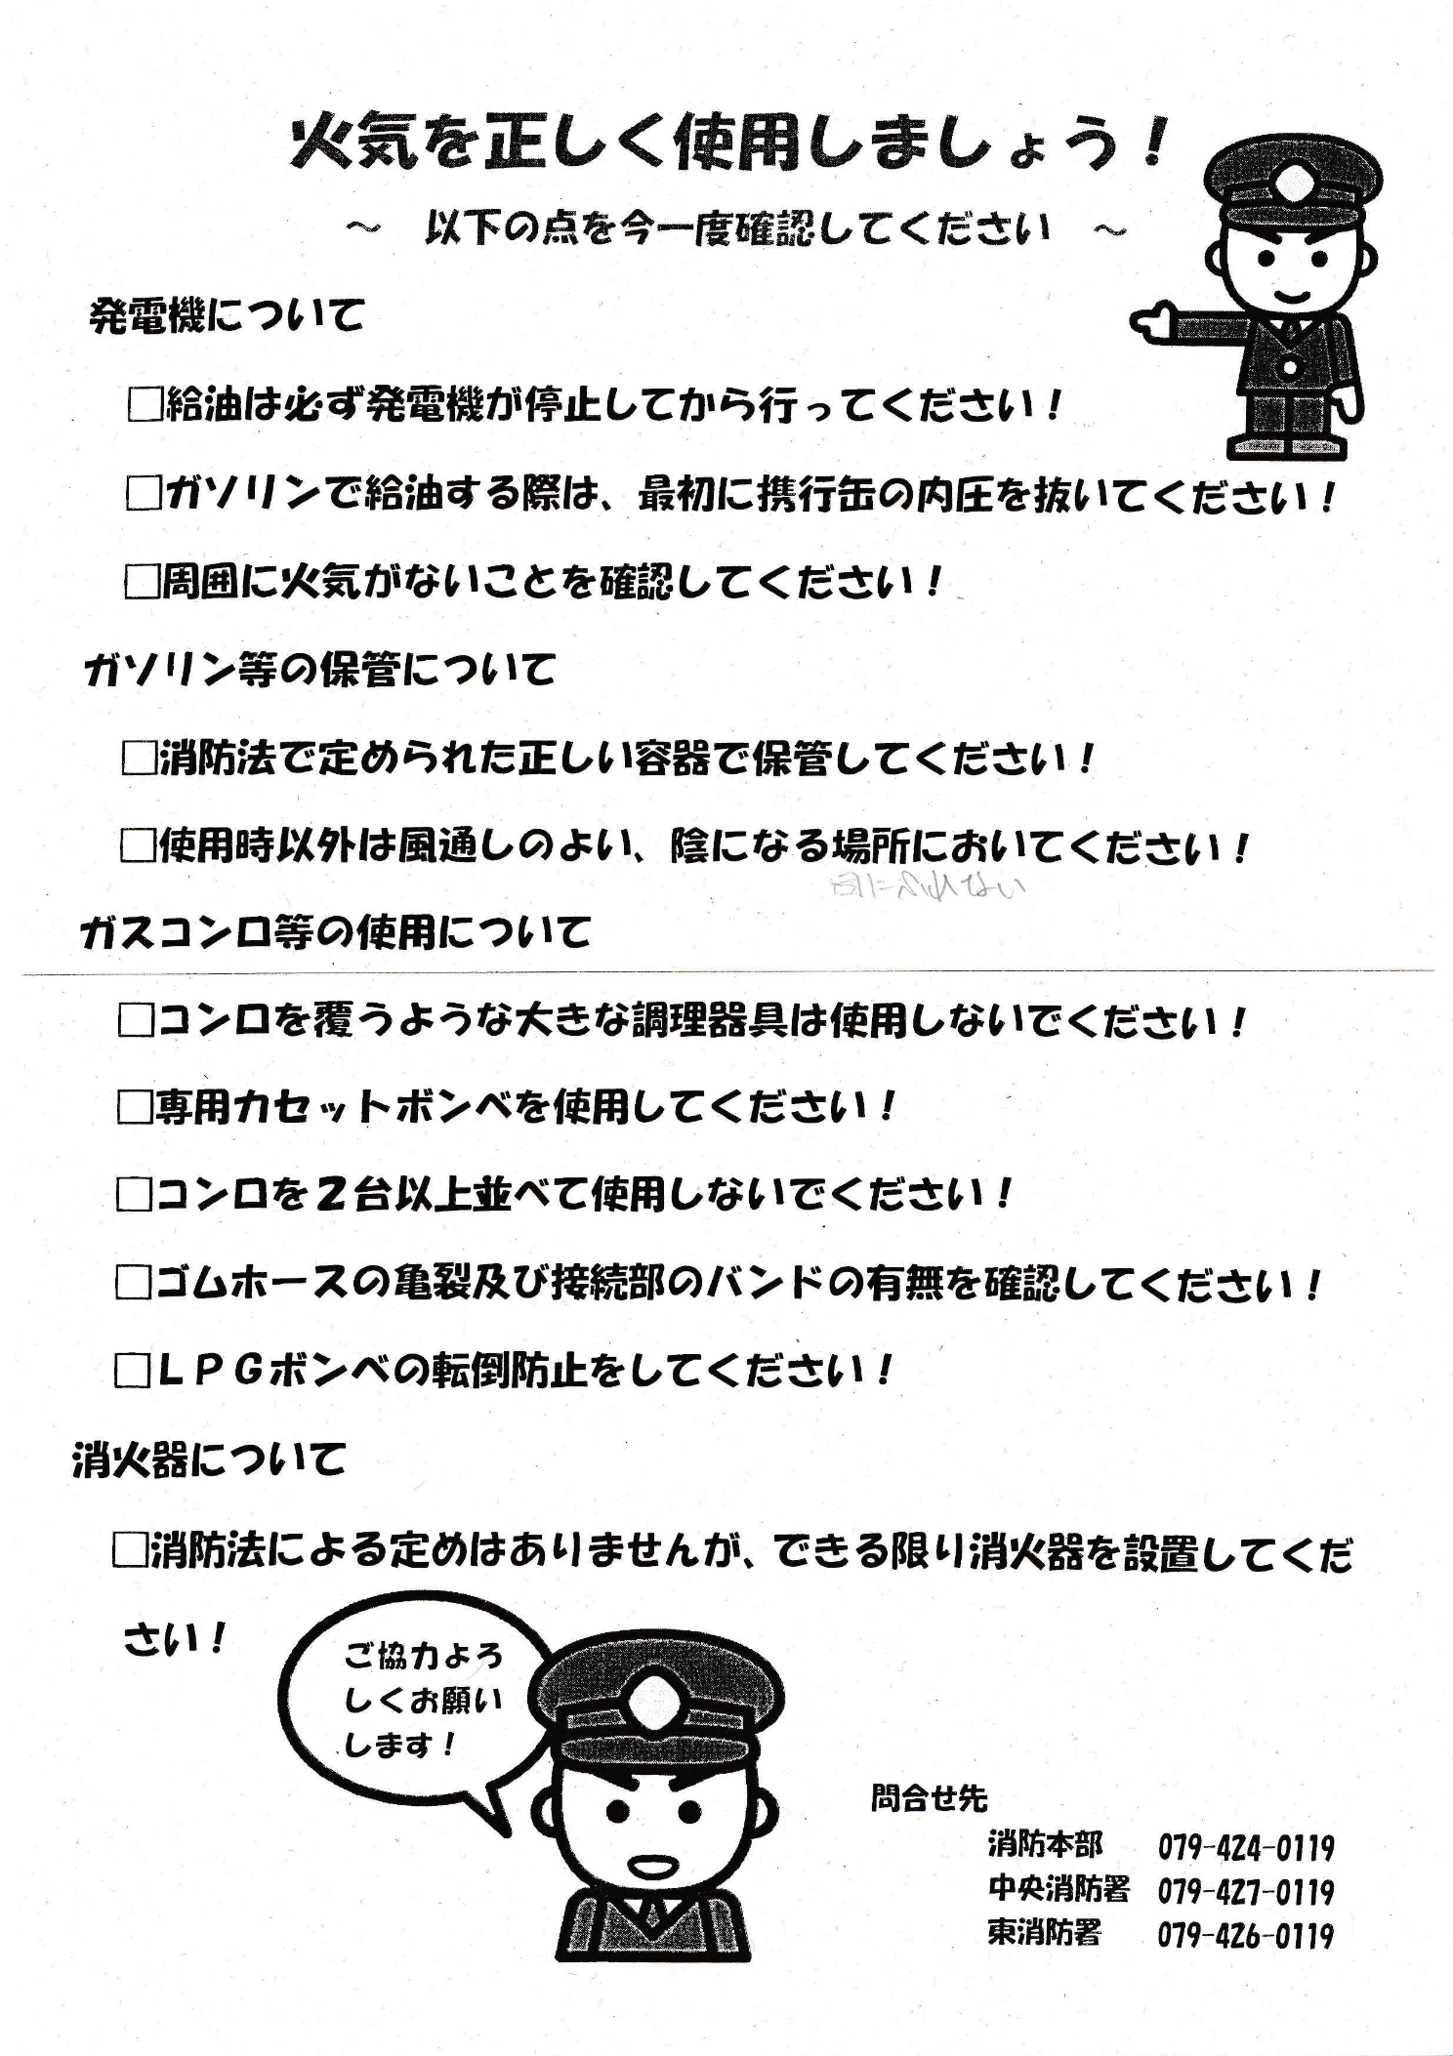
令７年度 境内各部配置図・基本導線
復路
往路
夜店配置
参拝導線
②
手摺により中央分離
③
①
通常時の御祓いは⑬の神楽殿2階で行うが、混雑時に限って⑪本殿で臨時の御祓いを行う。その決定は警備本部からの状況説明により、八幡神社宮城宮司が行う。
この場合本殿東側階段に受付テントを設置し受付を行い、東側階段から入り、西側階段から退出する。
④
⑥

⑧
⑦
⑪
⑩
⑨
⑫
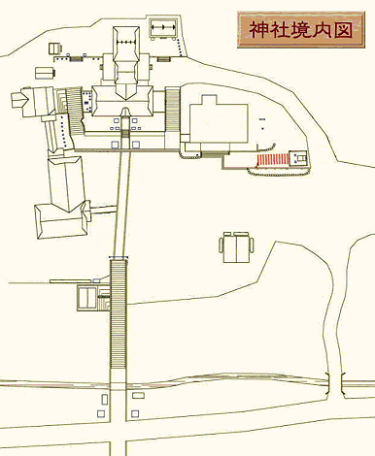

- 手水舎
- 警察現地本部（BOX）
- 警備本部兼案内所
- 社務所
- 加古川地区防犯協会
- 御札授与所
- 神輿庫
- 二社の宮
- 外拝殿
- 内拝殿
- 本殿
- 五社の宮
- 神楽殿（御祓い場所）
- 警察官待機テント
- 稲荷社
- スロープ上部
- トイレ

グラウンド駐車場方面
混雑時の
分断箇所
⑤
御祓い待ち整列線
⑲
⑰
⑯
⑮
⑭
⑬
大階段
Ｈ＝110 Ｗ＝2500 Ｄ＝600
53段 滞留時～168名
参道
Ｌ＝25000 Ｗ＝3400
滞留時～170名

境内各部配置図・超混雑時導線
- 手水舎
- 警察現地本部（BOX）
- 警備本部兼案内所
- 社務所
- 加古川地区防犯協会
- 御札授与所
- 神輿庫
- 二社の宮
- 外拝殿
- 内拝殿
- 本殿
- 五社の宮
- 神楽殿（御祓い場所）
- 警察官待機テント
- 稲荷社
- スロープ上部
- トイレ
- 青少年愛護センター
グラウンド駐車場方面
超混雑時には、大階段を上りの一方通行とし、グラウンドからの参拝者はスロープを通行し、大階段下から参拝順路に入る。
御祓い待ち整列線
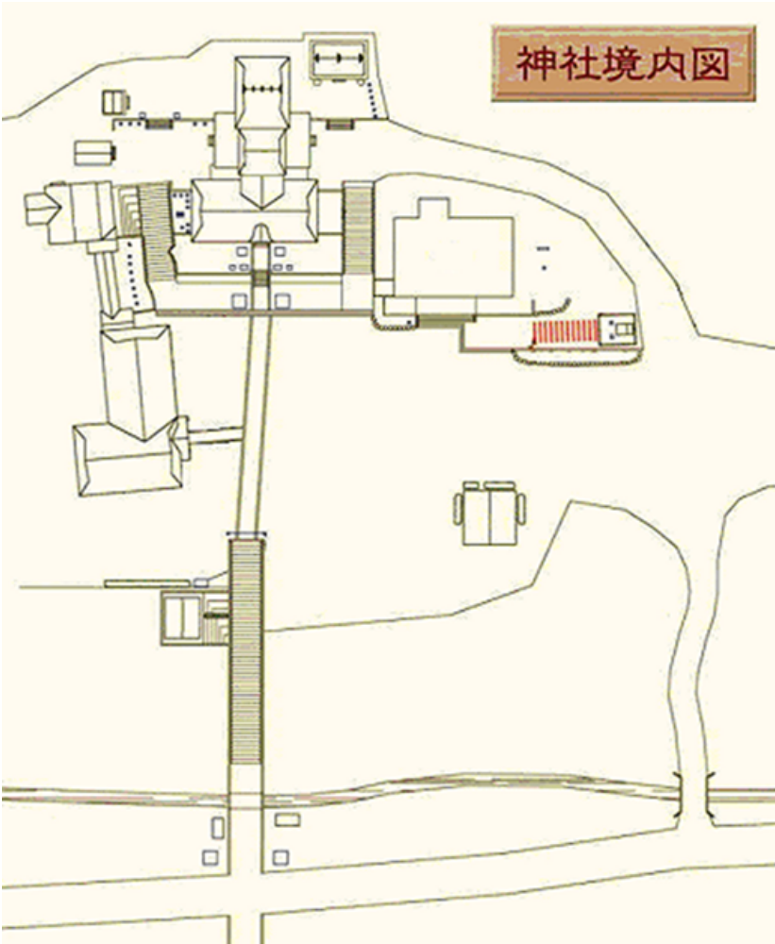
通常時の御祓いは⑬の神楽殿2階で行うが、混雑時に限って⑪本殿で臨時の御祓いを行う。その決定は警備本部からの状況説明により、八幡神社 宮城宮司が行う。
この場合本殿東側階段に受付テントを設置し受付を行い、東側階段から入り、西側階段から退出する。
参拝導線参拝導線
夜店配置夜店配置
往路往路
復路復路
手摺により中央分離
手摺の移動は不可手摺により中央分離
手摺の移動は不可
②②
① ①
⑳⑲
㉑
㉑

③③
④④
⑥
⑥

⑦⑦
⑧⑧
⑪⑪
⑩⑩
⑨⑨
⑫⑫
⑭⑬
⑯⑮
⑤⑤
⑬
⑮⑭
⑱⑰⑱b
⑲⑱
⑰⑯
本殿ご祈祷時の受付及び入口
- 手水舎
- 警察現地本部（BOX）
- 警備本部兼案内所
- 社務所
- 加古川地区防犯協会
- 御札授与所
- 神輿庫
- 二社の宮
- 外拝殿
- 内拝殿
- 本殿
- 五社の宮
- 御祓い者待合せテント
- 神楽殿（御祓い場所）
- 警察官待機テント
- 稲荷社
- スロープ上部
- トイレ
- 青少年愛護センター
- 消防団詰所（テント）
㉑ 警察官待機テント

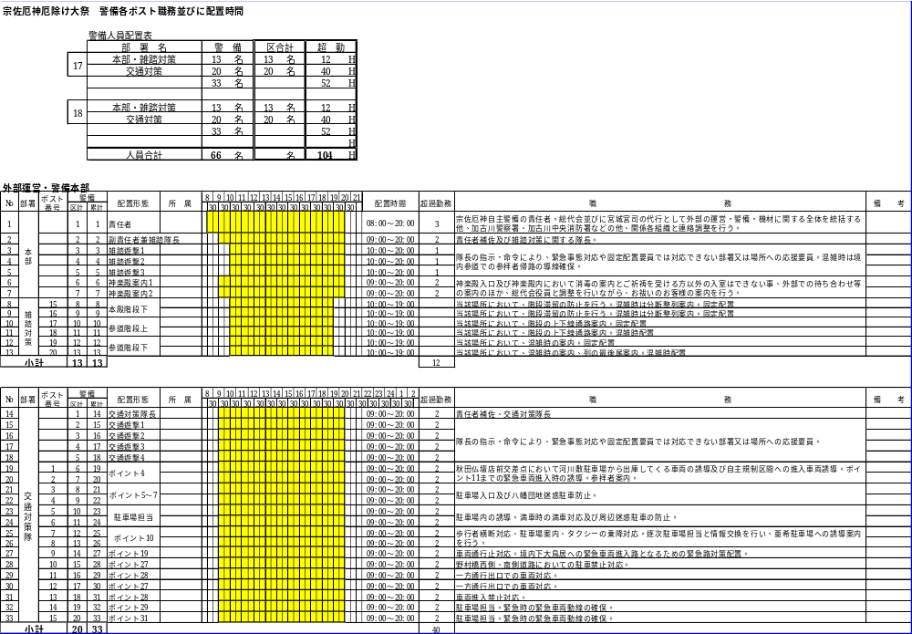
境内での対策と雑踏対策警備配置
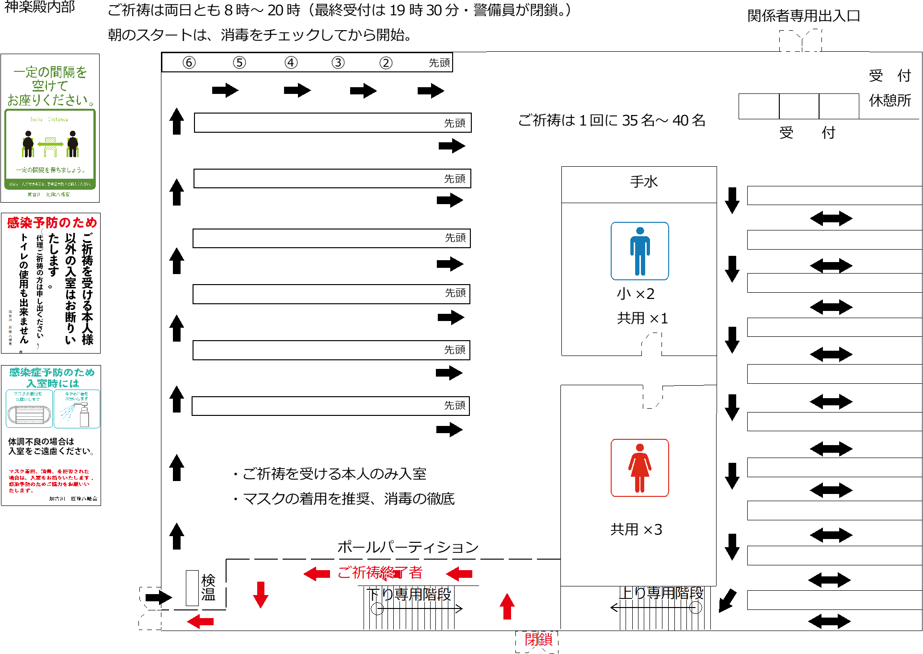
雑踏隊長
雑遊1
雑遊2
雑遊3
5
6
内部案内2
内部案内1
神楽殿
手水舎
分断時の配置
3
2
1
4
コロナ禍以降ソーシャルディスタンスの確保が自然に身についており、パーソナルスペースが広がっている。
①拝殿においては、参拝列の整理のため枠を6つに区分し、参拝列の整理を行うが、それに合わせた形で、なるべく広がっての参拝広報の実施。
②境内参道についても、前後の距離を取るよう広報を実施。掲示物。
③配置要員の２に関しては固定配置（参拝者のカウント）
④参拝者が閑散としている場合には、最低限の配置とする。

スロープ
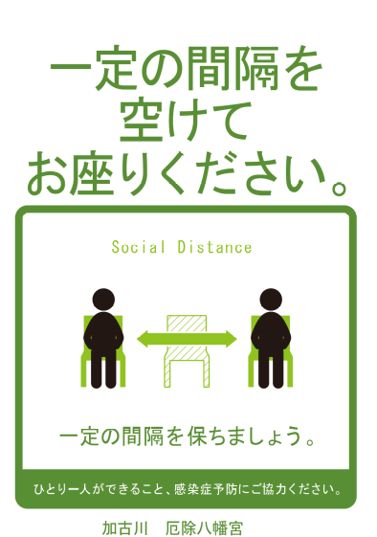
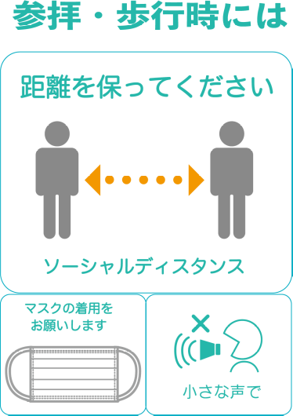
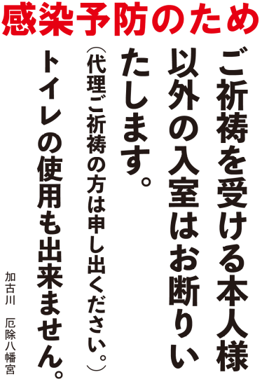
掲示物サンプル
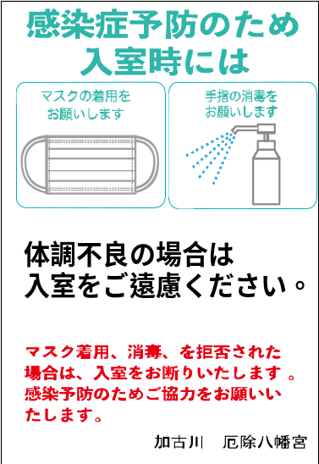

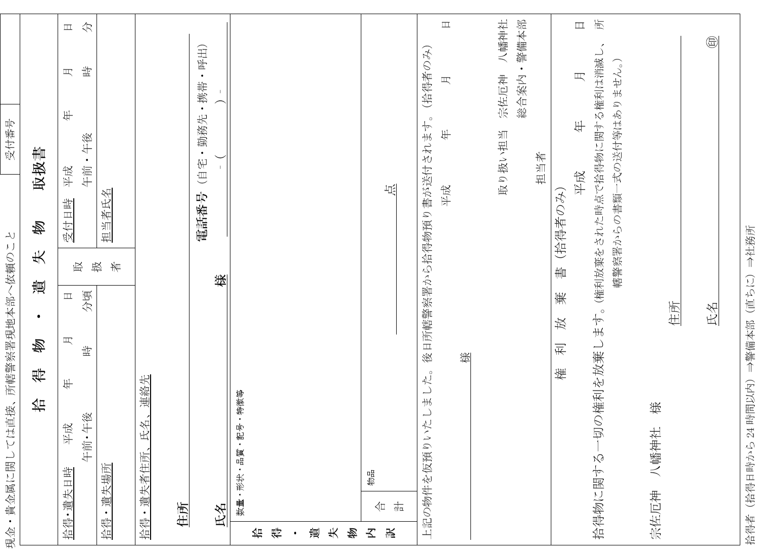
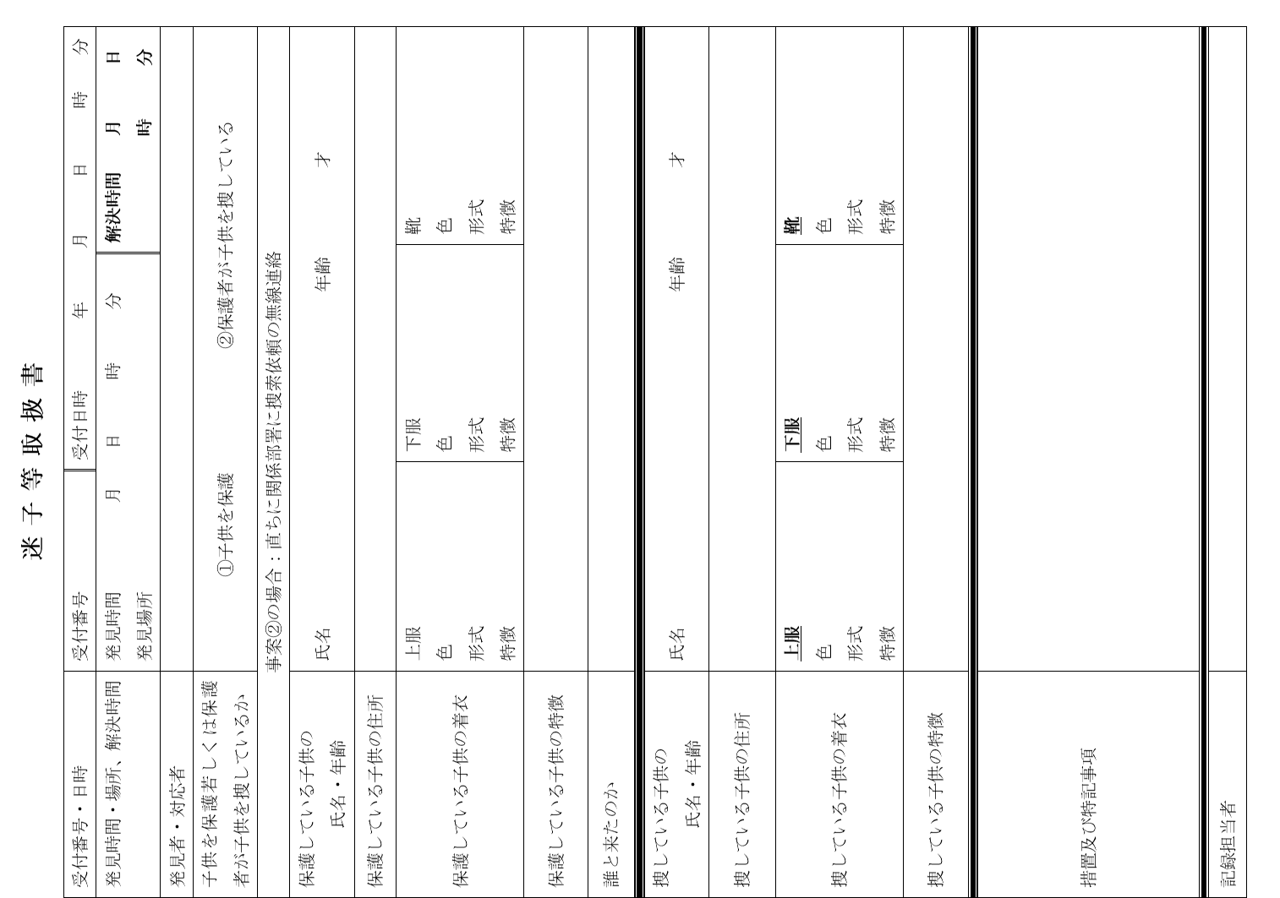
無線交信記録並びに預かり札サンプル
無線交信記録
宗佐厄神 八幡神社 厄除け大祭
時間 | 発報局 | 受信局
 |  |  | 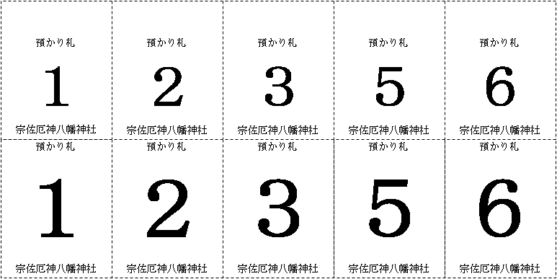

令和６年度参拝者及び駐車場状況
参拝者に関しては拝殿下でのカウント。
駐車場容量は警備員による目視状況。河川敷駐車場枠内200台（枠外合計240台）、グラウンド駐車場枠内270台（枠外合計328台）。

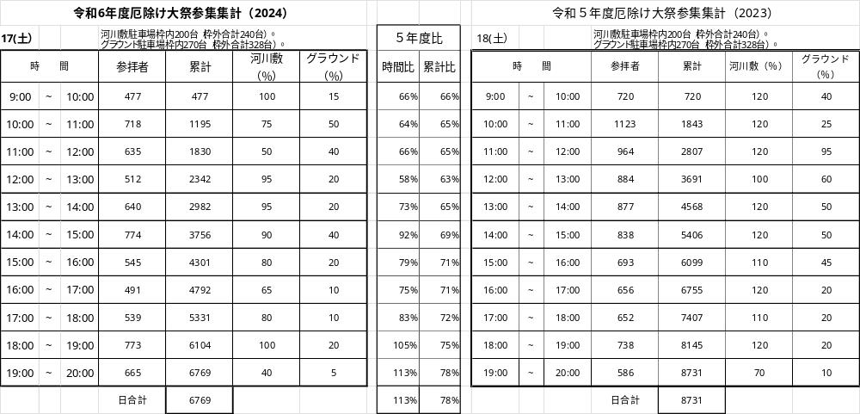

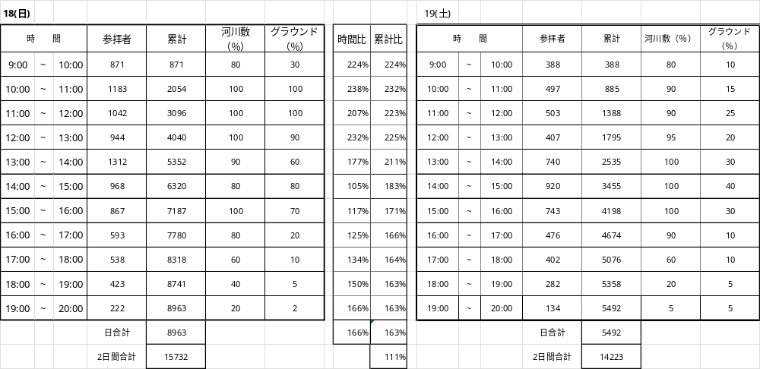

令和7年度厄除け大祭参集集計（2025）
15日(土） |  |  | 河川敷駐車場枠内200台（枠外合計240台）。 グラウンド駐車場枠内270台（枠外合計328台）。
 |  |  | 参拝者 | 累計 | 河川敷（％） | グラウンド（％）
9:00 | ~ | 10:00 | 465 | 465 | 100 | 30
10:00 | ~ | 11:00 | 775 | 1240 | 100 | 40
11:00 | ~ | 12:00 | 708 | 1948 | 100 | 60
12:00 | ~ | 13:00 | 533 | 2481 | 95 | 30
13:00 | ~ | 14:00 | 612 | 3093 | 100 | 30
14:00 | ~ | 15:00 | 770 | 3863 | 90 | 30
15:00 | ~ | 16:00 | 701 | 4564 | 80 | 20
16:00 | ~ | 17:00 | 577 | 5141 | 70 | 15
17:00 | ~ | 18:00 | 501 | 5642 | 70 | 10
18:00 | ~ | 19:00 | 826 | 6468 | 100 | 10
19:00 | ~ | 20:00 | 613 | 7081 | 50 | 10
 |  |  | 日合計 | 7081

令和7年度厄除け大祭参集集計（2025）
16日(日） |  |  | 河川敷駐車場枠内200台（枠外合計240台）。 グラウンド駐車場枠内270台（枠外合計328台）。
 |  |  | 参拝者 | 累計 | 河川敷（％） | グラウンド（％）
9:00 | ~ | 10:00 | 584 | 584 | 100 | 20
10:00 | ~ | 11:00 | 874 | 1458 | 100 | 20
11:00 | ~ | 12:00 | 757 | 2215 | 100 | 30
12:00 | ~ | 13:00 | 885 | 3100 | 100 | 30
13:00 | ~ | 14:00 | 770 | 3870 | 100 | 30
14:00 | ~ | 15:00 | 869 | 4739 | 100 | 20
15:00 | ~ | 16:00 | 462 | 5201 | 90 | 20
16:00 | ~ | 17:00 | 497 | 5698 | 70 | 10
17:00 | ~ | 18:00 | 279 | 5977 | 40 | 5
18:00 | ~ | 19:00 | 216 | 6193 | 20 | 5
19:00 | ~ | 20:00 | 75 | 6268 | 10 | 5
 |  |  | 日合計 | 6268
 |  |  | ２日間合計 | 13349

